Karbowo, dnia 17.02.2025 r.

Regulamin konkursu: Wiosna na ekologicznym pojezierzu brodnickim.

- Organizatorem konkursu jest: Stowarzyszenie „Lokalna Grupa Działania Pojezierze Brodnickie”.
- Fundatorem nagród jest: Wojewódzki Fundusz Ochrony Środowiska i Gospodarki Wodnej w Toruniu.
- Konkurs przeznaczony jest dla osób zamieszkałych na obszarze województwa kujawsko-pomorskiego.
- Konkurs polega na samodzielnym udzieleniu prawidłowych odpowiedzi na co najmniej 13 z 15 pytań opracowanych przez pracowników Brodnickiego Parku Krajobrazowego w Grzmięcy.
- Zestawienie pytań znajduje się na stronie www.lgdpojezierzebrodnickie.pl w zakładce „Ogłoszenia” i dodatkowo jest propagowane wśród: szkół pojezierza brodnickiego, członków naszego Stowarzyszenia oraz mieszkańców naszego pojezierza, którzy udostępnili nam swoje adresy emailowe.
- Nagrodą w konkursie jest: Przewodnik rośliny i zwierzęta autorstwa: Urszula Stichmann-Marny, Erich Kretzschmar przy współpracy Wilfrieda Stichmanna, ilość stron 455.
- Uczestnik konkursu po wydrukowaniu zestawu pytań winien udzielić prawidłowych odpowiedzi na co najmniej 13 z 15 pytań konkursowych i niezwłocznie przekazać kartę w wersji oryginalnej papierowej do Biura Stowarzyszenia „Lokalna Grupa Działania Pojezierze Brodnickie” w Karbowie ul. Wczasowa 46.w celu oceny poprawności udzielonych odpowiedzi. Po czym dokonanie wpisu na zestawienie, które jest podstawą do otrzymania nagrody. Liczy się konkretny czas dokonania wpisu do zestawienia.
- Konkurs trwa od 11.03.2025 r. do wyczerpania zapasów.
- Liczba nagród jest ograniczona i wynosi 150 sztuk.
- W konkursie dany mieszkaniec województwa kujawsko-pomorskiego może wziąć udział jeden raz.
- Odmowa podania swoich danych osobowych i/lub adresowych dyskwalifikuje uczestnika z udziału w konkursie.
- Przekazane dane osobowe i adresowe wykorzystywane są przez Stowarzyszenie „Lokalna Grupa Działania Pojezierze Brodnickie” oraz Wojewódzki Fundusz Ochrony Środowiska i Gospodarki Wodnej w Toruniu tylko i wyłącznie do realizacji omawianego konkursu.
- Organizator nie przewiduje drogi odwoławczej.

----------------------------------------------------------------------------------------------------------------

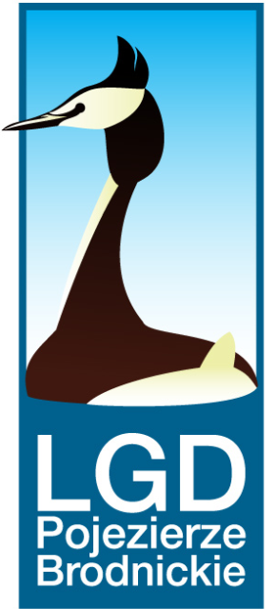
Stowarzyszenie „Lokalna Grupa Działania Pojezierze Brodnickie”, Karbowo ul. Wczasowa 46, 87-300 Brodnica; Tel/fax + 48 56 49 34404; KRS 0000320535; REGON 340535232;
NIP 8741735934; e-mail: biuro@lgdpojezierzebrodnickie.pl; www.lgdpojezierzebrodnickie.pl

